МИНИСТЕРСТВО ОБРАЗОВАНИЯ И НАУКИ РФ ОМСКИЙ ГОСУДАРСТВЕННЫЙ УНИВЕРСИТЕТ им. Ф.М. ДОСТОВСКОГО

ИСТОРИЧЕСКИЙ ФАКУЛЬТЕТ

Кафедра политологии

КУРСОВАЯ РАБОТА

ШОУ-ПОЛИТИКА КАК СОСТАВЛЯЮЩАЯ СОВРЕМЕННОГО ПОЛИТИЧЕСКОГО ПРОЦЕССА (НА ПРИМЕРЕ ВЫБОРОВ МЭРА Г.ОМСКА В 2010г.)

Выполнил:

студент 2 курса группы

ИП-801 Бойко М.В.

Научный руководитель: доцент,

к.ф.н Ветренко И.А.

Омск 2010

**СОДЕРЖАНИЕ**

ВВЕДЕНИЕ

ГЛАВА 1. Шоу-политика как элемент политической игры

1.1 Шоу-политика

1.2 Политическая игра

ГЛАВА 2. Элементы шоу политики в избирательных кампаниях

2.1 Выборы как политическая игра

2.2 Выборы – политическое шоу

ЗАКЛЮЧЕНИЕ

ПРИЛОЖЕНИЕ

СПИСОК ЛИТЕРАТУРЫ

**ВВЕДЕНИЕ**

**Актуальность темы исследования.**

Несмотря на постепенное "затухание" общественного интереса к политическому процессу и политическим технологиям, согласно мнению политолога О.А. Матвейчева, которое мы разделяем, появляются новые теории и практические методики, позволяющие по-новому интерпретировать эти явления и управлять ими. Причём каждая новая теория является своего рода прорывом в данной области. Хотя в современной политологической науке и существовали такие образные понятия, как политическая игра или шоу-политика, научное обоснование они получили совсем недавно, в 2009 и 2008 годах соответственно, также не мало важным является, что это было сделано русскими исследователями-практиками О.Ф. Русаковой и Ветренко И.А.

**Цель работы:** проанализировать шоу-политику как составляющую современного политического процесса.

Исходя из целей, мы формируем **задачи исследования**:

1. Показать структуру современного шоу в политике.
2. Доказать, что шоу-политика это сегмент такой технологии как политическая игра.
3. На примере конкретной политической кампании (избирательная кампания мэра г. Омска 2010 г.) показать, что политический процесс может иметь элементы шоу.

**Проблема исследования** - действительно ли современные политические процессы несут в себе элементы шоу.

**Объектом исследования** является современный политический процесс.

**Предметом исследования** является шоу-политика с её характерными чертами как часть политического процесса.

**Научная новизна исследования**.

Как отмечалось ранее, в современной науке происходит лишь зарождение определений шоу-политики, политической игры, выявление её аспектов и характерных черт действия. В связи с этим, новизной исследования является - изучение теоретического материала на экспериментальном уровне, в данной работе на таком виде политического процесса, как выборы.

**ГЛАВА 1. ШОУ ПОЛИТИКА КАК ЭЛЕМЕНТ ПОЛИТИЧЕСКОЙ ИГРЫ**

**1.1 Шоу-политика**

В последнее время внимание политологов и PR-специалистов все больше фокусируется на таком явлении как шоу-политика, элементами которой является политические игры. Если говорить кратко, то шоу-политика представляет собой активное внедрение в политические и PR-коммуникации определённых технологий, которые сегодня формируют способы жизнедеятельности массовой культуры в обществе массового потребления. "Развлекай и властвуй" - вот главный девиз шоу-политики.

Шоу-политика – совокупность трёх элементов: политики, театрализованного спектакля и шоу-бизнеса. О том, что современное общество есть общество спектакля еще в 60-е гг. прошлого века писал французский исследователь Ги Дебор.

Шоу-бизнес – это часть рыночной культуры. В нем символический обмен оборачивается утилитарным обменом, инвестиции в производство шоу, потребляемое массовым зрителем, являются выгодным капиталовложением.

Политику, театр и шоу-бизнес объединяет обязательное присутствие во всех трех типах коммуникации сильного игрового начала.

Кроме того, современная политика, как и шоу-бизнес не могут успешно развиваться без таких средств и источников влияния на окружающих, как СМИ, реклама и PR. Мы живем в мире, где происходит непрерывное расширение политического и культурного пространства, подчиненного воздействию данных властных ресурсов. Именно в этих сферах оттачиваются сегодня эффективные способы воздействия на публику посредством шоу-дискурса, проникающего во все сферы жизни. Нарастает тенденция повсеместной и повседневной шоуизации общества.

В буквальном смысле слова "шоу" - это игра. В отличие от театрального представления, шоу носит принципиально интерактивный характер. В телевизионной студии, на улицах и площадях между выступающими и зрителями коммуникативные барьеры сведены к минимуму. Для шоу это очень важно, поскольку, одна из его главных задач – вовлечение публики в игровые моменты происходящего на ее глазах действа. "Играют все" – вот принцип шоу-производства.

Получить удовольствие от видимости, иллюзии, грезы, участи, игры – вот что требует массовая аудитория от шоу, которое оно видит или является непосредственным участником.

Русакова О.Ф. предлагает на рассмотрение следующий список-схему атрибутивных черт шоу-дискурса:

1. зрелищность и иллюзионистичность,

2. интерактивность,

3. презентационность,

4. манипулятивность и маркетинговая прагматичность,

5. карнавальность,

6. гедонистичность,

7. звездность (имеется в виду не только участие в шоу звезд разной величины, но, прежде всего, культивирование идолопоклонства перед обладателями звания звезды).

"Звезда – важнейшая категория шоу-политики и политического маркетинга. Под звездой подразумевается успешная личность, организация или успешное сообщество, обладающие характеристиками бренда. В политическом шоу в качестве звезд выступают легко узнаваемые, популярные и раскрученные политические лидеры, высокопоставленные чиновники, а также звезды шоу-бизнеса, кино, театра, спорта. С помощью звезды значительно проще и легче продать идею, улучшить имидж партии, движения, заразить необходимой эмоцией массового зрителя. За звездой уже тянется шлейф легенд, мифов, устойчивых образов успеха и побед, доверия и внимания к ней публики, которые экстраполируются зрителями на главных героев представляемого перед ними шоу. Любая звезда политического шоу выступает в качестве олицетворения и носителя определенных благ."

Опираясь на данный перечень, Русакова О.Ф. предложила краткое определение шоу: "шоу – это карнавалоподобное развлечение, массовое иллюзионное зрелище, интерактивная коммуникация, презентационная технология и культивация массового идолопоклонства перед звездами."

Согласно её трактовке шоу выделяются главные особенности шоу-дискурса.

Прежде всего, преобладание в дискурсе шоу визуально-чувственных компонентов над рационально-рассудочными. В этом плане дискурс шоу вполне соответствует общей мировой тенденции развития культуры в информационном обществе, которая обозначается как тотальная визуализация. Культура слова в символическом пространстве культуры вытесняется визуальной или видеокультурой. Источником культурной информации в эпоху медиак становятся экранные СМИ. "Картинка" в соединении с озвучкой, как известно, обладает большей силой, чем вербальные знаки. Символическое поле значений и смыслов, формируемое с помощью экранной картинки, постоянно расширяется, вытесняет на периферию массовой культуры рациональные компоненты.

В современном мире чувственно-эмоциональное восприятие вытесняет словесно аргументационный аспект.

Другая важная черта шоу-дискурса – обладание свойством расширять символическое пространство культуры и политики, благодаря визуальной доминанте. Данное свойство шоу-дискурса активно используется политтехнологами. Примером может служить массовая раздача гражданам на улице, а также владельцам машин георгиевских ленточек накануне празднования Дня Победы. В итоге каждый повязавший ленточку стал приобщенным к символической игре, т.е. массовому политическому шоу. У тех, кто оказался вовлечен в игру, возникло определенное чувство удовольствия от причащения к общему смысловому полю.

Некоторые политологи, исследующие дискурс шоу-политики, считают, что в обозримом будущем данный дискурс сможет заменить собой традиционные идеологические практики, а именно, аппелирующие к рассудку и здравому смыслу политическую риторику, политические тексты, пропаганду и агитацию.

Русакова О.Ф. отмечает, что: "Шоу-дискурс представляет собой структурно-процессуальное зрелище, обладающее жанровой спецификой, фазовой дискретностью и особым нарративом."

Согласно её концепции, в структурно-процессуальном плане шоу-дискурс представляет собой единство и последовательное разворачивание 4-х фаз.

Фаза 1. Постановочное стратегическое проектирование.

Данная фаза включает разработку и артикулирование следующих стратегий:

* стратегия маркетингового продвижения (промоушн) посредством имиджирования определенных групп, лиц, организаций,

* стратегия эмоционального заражения (манипулятивно-психологические приемы активизации и тонизирования массового восприятия шоу),

* драматургические и режиссерские стратегии-замыслы (сюжетоконструирование, отбор исполнителей, композиция мизансцен, монтаж и др.),

* стратегия зрелищной наглядности (создание эффектных декораций, креативный дизайн одежды основных исполнителей, визуальные спецэффекты),

* стратегия присоединения звезды в реальном времени и виртуально,

* стратегия интерактивной коммуникации и группового сплочения;

Фаза 2. Перформанс (исполнительская реализация стратегических замыслов).

Данная фаза состоит из следующих опций:

* психологический "разогрев" публики – тизинг,

* представление публике основных участников шоу,

* собственно ролевая интерактивная игра (реализация драматургических и режиссерских замыслов);

* поощрения (поздравления, призы, премии, награды, подарки), продлевающие удовольствие от игры;

Фаза 3. "Послевкусие": отклики, воспоминания и вторичные образы шоу, запечатленные на разных носителях – печатных, фото, электронных;

Фаза 4. Интеграция в семиосферу макрокультуры: запечатление на текстовых и электронных носителях с последующим цитированием и тиражированием."

В зависимости от замысла, характера, тематики игры, шоу Русакова О.Ф. выделяет следующие жанровые шоу-дискурсы:

* дискурс телевизионного ток-шоу ("К барьеру", "Пусть говорят" и т.п.),

* дискурс "шоу со звездами" ("Танцы со звездами", "Звезды на льду" и т.п.),

* дискурс карнавала (народный карнавал, новогодний карнавал, бал-карнавал),

* дискурс тематического конкурсного шоу (шоу "мисс Мира", "кулинарный поединок", международные, региональные и национальные конкурсы песни, парикмахерского искусства и т.п.),

* дискурс креативной командной игры (КВН, межвузовские и межфакультетские турниры и т.п.),

* дискурс реалити шоу (шоу "За стеклом", "Офис", "Дом" и т.п.),

* дискурс модельного шоу ("Fashion Week", "NewHollywoodLook", "Модный приговор" и т.п.),

* дискурс спортивного шоу ("Большие гонки", открытие и закрытие Олимпийских игр, "Кто умнее пятиклассника?" и др.),

* дискурс event-шоу (открытие нового торгового центра, выставки, фестивали, выход в свет нового издания, кинофильма и т.п., презентация научного проекта, доклада с последующим обсуждением, юбилейный вечер, праздник по поводу конкретного события.

Существуют также особые жанры политических шоу, к которым можно отнести следующие: праздничный парад, церемония открытия памятника национальному герою, государственному и общественному деятелю, съезд партии, встреча кандидата с избирателями, церемония инаугурации, марш протеста, митинг, пикет, выборы.

Дискурс большинства шоу выстраивается в соответствии с определенными постановочно-исполнительскими требованиями, среди которых выделим следующие:

1) клиповость

2) драматичность

3) цикличность основного мессиджа

4) яркость и эмоциональная эффектность транслируемых образов.

"Клиповый" характер дискурса шоу продиктован задачей удовлетворения потребности аудитории в непрерывной новизне и смене впечатлений.

Опытные пиарщики и шоу-мейкеры знают, что клиенту не надо давать опомниться от шоу-атаки. Зрелище должно постоянно удерживать внимание публики, развлекать ее все новыми "переменами блюд".

Вся игра может быть построена по двум видам: "игра по правилам" или "игра с неопределённостью"

Первый вид характеризуется строгим алгоритмом действий, сценарием, в них всё развивается по плану и по заранее установленным правилам. Конечно, в них есть место импровизациям, но только таким, которые не разрывают предписанной канвы.

Интерактивность здесь похожа на игру в маски, где публике предлагают примерить маску судьи, то — героя второго плана, то — простака, то — комментатора, то - референтной группы. Большинство телевизионных политических шоу строится именно по данной модели.

Второй вид политических игр предполагает, что обозначаются только какие-то основные границы и задаются рамочные условия. Конкретные ходы не просчитываются . Данная модель используется при организации следующих политических процессов: телемарафоны, выход политика в народ и др.

Кроме того, Русакова О.Ф. выделяет два не мало важных компонента шоу, таких как презентационный и нарративный.

"Под презентационным шагом мы понимаем произведение презентаторами таких изменений в семиотическом образе продвигаемых ценностей, фирм, институтов, субъектов, которые сообщают данному образу новые дополнительные смыслы и значения. К примеру, презентационным шагом в демонстрации модной одежды является выход очередной модели на подиум. В электронной презентации научного проекта презентационным шагом является смена слайда, сопровождаемая пояснительными комментариями. Презентационным шагом во время устного чтения доклада будет подчеркивание новой мысли как посредством слов, так и с помощью выразительного жеста. В игровых шоу в качестве презентационных шагов выступают мизансцены, разыгрываемые участниками игры, в ходе которых они выполняют то или иное задание.

Нарративный компонент перформанса шоу-политики представляет собой цепочку презентационных шагов, выливающихся в целостный или фрагментарный рассказ о главном герое шоу. Каждое звено данной цепочки призвано раскрыть перед публикой ту или иную привлекательную грань продвигаемого образа. К примеру, нарративными компонентами шоу, обозначаемого как "встреча кандидата в президенты с избирателями", являются печатные, визуальные или устные рассказы биографического характера о продвигаемом кандидате, содержащие в обязательном порядке сведения об его "подвигах" - достижениях в области профессиональной, общественно-политической и личной жизни.

В целях усиления у публики чувства доверия к кандидату и политический презентационный нарратив должен обладать амбивалентным дуальным характером, иначе говоря, должен отвечать сразу двум, на первый взгляд, совершенно противоположным требованиям:

1) раскрывать образ кандидата по формуле "один из нас",

2) говорить о кандидате, как об уникальной личности, способной решать лучше других проблемы нации.

Соединение в одном презентационном нарративе элементов тождественности с народом и превосходства в уникальности лучше всего отвечает таким важным эмоционально-ментальным потребностям публики, как идентификация с лидером и присоединение к успеху будущего руководителя нации."

**1.2 Политическая игра**

Спросив любого человека, какие ассоциации у него вызывает слово игра, можно утверждать, что среди всех будет "политическая игра" По всей видимости, время политических игр сейчас в самом разгаре.

Для того чтобы определиться с понятием "игры в политику" и тем более с использованием игровых технологий в пространстве политики, необходимо определить сущность политики и игры в их взаимодействии.

В связи с тем, что политика - понятие многозначное, мы выделили несколько основных толкований предложенными Ветренко ИА.

"Во-первых, политику понимают как отношение включающее согласие, подчинение, господство одних над другими; конфликт и борьбу между классами, группами, людьми, классами. В основе такого понимания политики лежат представления об общении людей, их взаимодействии, совместном решении ими общих дел, понимаемых как дела гос-ва. Такое толкование впервые можно встретить у Платона и Аристотеля. В эпоху возрождения и Нового времени политику представляли как отношения к обществу власти и между властями.

Во-вторых, в политологии существует отождествление политики с другими политическими явлениями, такими как господство, власть, следовательно, и государство.

В-третьих, есть широко используемое объяснение политики через её функции: управление, поддержание порядка, сохранение внутреннего и внешнего мира или, наоборот, ведение войны"

Исходя из выше перечисленного, сущность политики как социального явления заключается в коммуникации, взаимодействии, управлении и контроле. Для осуществления подобных действий игра является подходящей формой, так как в ней гармонично соединяются личная инициатива с социальной направленностью, серьёзность с несерьёзностью. В общем, все необходимые составляющие, которые целесообразно могут эксплицироваться в игровой форме.

Следует не забывать, что с греческого языка политика означает "искусство управления государством". Как всякое искусство, политика включает в себя элементы игры. Хотя, казалось бы, в такой серьёзной сфере общественных отношений игры быть не должно. Это ещё раз подтверждает парадоксальность игры как социального феномена, проникающего в различные процессы.

При этом мы отдаём отчёт в том, что политика не состоит полностью из игровых практик. Более того, попытаемся установить, когда игра может быть частью политического процесса, а когда это невозможно. С этой целью определим базовые признаки игры вообще:

"Во-первых, в игре должна быть детерминанта, выраженная в правилах и условиях.

Во-вторых, все игроки должны иметь равные шансы на выигрыш и проигрыш.

В-третьих, обязательно должна существовать неопределённость в отношении результатов"

Исходя из данных обязательных посылок, политика далеко не всегда способна выступать "как нормальная игра с непредсказуемым результатом"

Стоит отметить возможности игры — отображая происходящее, преображать саму действительность — представляют собой одно из главных её преимуществ. Тем более что, обладая всем комплексом методологических принципов и сущностными особенностями, игра как политическая технология сконцентрировала все свои свойства на решении конкретных проблем в конкретных ситуациях, поэтому немало важными качествами стали ситуационность и воздействие на актора.

Также следует отметить, что игры в политике несут в себе обширную информационную нагрузку и практическую значимость. Политическая игра как самостоятельный вид социальной игры, как возможность социального поведения даёт основание понять действительную, а не декларируемую позицию социальных отношений. Она является субъективной формой объективной политической действительности, когда речь идёт о высших эшелонах власти.

"Политическое поле — игровое поле" согласно П. Бурдье. Он характеризует его как динамическое взаимодействие политических субъектов, а именно парламентариев, членов политических партий, министров, государственных служащих, чьи действия продиктованы с одной стороны требованиями и интересами общественных групп, а с другой стороны собственным статусным положением. При этом отношения статусных позиций диктуют собственные правила игры. Таким образом, политика есть поле игры между социальными субъектами за право обладания государственным капиталом.

Субъектами политических игр выступают политики, т.е. они являются непосредственными игроками. Но это лишь поверхностное представление. На самом деле в политической игре участвуют целые социальные группы, государства и даже целые системы гос-в. В современном гос-ве выделяются институты трёх ветвей власти — законодательной, исполнительной и судебной. К игрокам, порождённым гос-вом, можно также отнести контролируемые гос-вом предприятия, средства массовой информации и общественные объединения. Гражданское общество выделяет следующий перечень политических игроков: семья, церковь, группы давления, профсоюзы и прочее не входящие в гос-ные структуры. "Крупнейшими игроками на политическом поле являются государство и гражданское общество. И государство, и гражданское общество состоят из множества институтов, структурных подразделений, объединений людей". Хотя, бесспорно, тон в этой игре задают политические лидеры.

У последних, благодаря применению игры, расширяются возможности, воздействия на эти социальные группы. Игра, в позитивном её понимании, способна донести до людей ту информацию, которую сложно передать через другие политические приёмы. Таким образом, игра даёт свободу действий в столь сложной общественной сфере как политика.

Соответственно, участниками политической игры выступают политические субъекты или акторы, у которых есть особые амплуа — вождь, лидер, соратник, оппонент, оппозиционер, критик, аналитик. Определённые правила политической игры зафиксированы в законодательных актах, указах, протоколах, традициях, ритуалах.

В реальной политике так же, как и шоу-бизнесе, игра носит остро конкурентный характер. В этих играх выигрывает тот, у кого больше ресурсов — административных, экономических, информационных, творческих.

Таким образом, можно выделить несколько разновидностей политических игр: оппозиционные игры, предвыборные игры, информационные игры, президентские игры, игры в демократию, агитационные игры и др. По указанным видам можно заключить, что политическая игра амбивалентна, так как наряду с позитивным смыслом, это словосочетание употребляют в негативно-оценочном смысле: "игры в политику" - "политиканство".

"Игры в политику" кроме негативно-оценочного смысла, несут в себе и сокрытие настоящих, прямых политических или иных целей. В этом контексте политика и политические действия рассматриваются как инструмент для достижения поставленных целей.

**ГЛАВА 2. ЭЛЕМЕНТЫ ШОУ ПОЛИТИКИ В ИЗБИРАТЕЛЬНЫХ КАМПАНИЯХ**

**2.1 Выборы как политическая игра**

14 марта 2010 в г. Омск прошли выборы главы местного самоуправления, т.е. мэра города. Этот день можно считать кульминацией происходившего "шоу" с ноября 2009 года, когда прошёл праймериз Единой России.

Праймериз партии, должен был определить, кто будет баллотироваться в мэры. Несмотря на все действия действующего мэра, члена партии, В. Шрейдера, которые были посвящены на единогласную поддержку, членам партии пришлось выбирать между пятью кандидатами. Результатом этого выбора стало следующее:

"Виктор Шрейдер набрал 67% голосов, Игорь Зуга — 27%. Остальные три кандидата — Алексей Потейко, Андрей Федоров и Алексей Сокин — получили в сумме 6%"

Но праймериз, не определил, что В. Шрейдер будет кандидатом вне конкуренции, даже при условии, что другие партии (КПРФ, Справедливая Россия и д.р.) не выставили своих кандидатов. По словам Алексея Сокина, депутата Городского Совета:

"Праймериз определил раскол в партии и внутрипартийную борьбу"

И действительно за несколько дней один из кандидатов И. Зуга отказался от участия в праймеризе со словами сделанными на предпоследнем внутрипартийном голосовании во Дворце культуры им. Баранова:

"Я прекращаю свое участие во внутрипартийном голосовании. Я обращаюсь в президиум регионального политсовета "Единой России" приостановить процедуру внутрипартийного голосования и не признавать результаты этих праймериз, так как оказывалось повсеместное давление на членов партии"

Местные политики и эксперты протест гендиректора "Омскнефтехимпроекта" оценили по-разному. "Господин Зуга нашел повод, чтобы не участвовать в выборах, в которых ему ничего не светило", — считает первый секретарь обкома КПРФ Александр Кравец. "По каким причинам спортсмен снялся с дистанции, зрителям неинтересно. Он знал, куда шел и с кем собирался соревноваться. Если вышел биться, надо биться по существующим правилам", — отметил директор омского филиала Академии бюджета и казначейства Минфина РФ Сергей Евсеенко.

Но снятие с праймериза не означало полнейшего выхода из игры. И. Зуга в январе 2010 стал кандидатом самовыдвиженцем.

Хочется отметить, что мы считаем началом "шоу" не праймериз партии "Единой России", не выдвижение И.Зуги, а обещание губернатора Омской области Л.К. Полежаева о том, что "выборы омского мэра будут не скучными". Такое обещание можно дать, если ты заранее знаешь, что будет. И действительно, последние месяцы предвыборных кампаний два главных участника предвыборной гонки - Виктор Шрейдер и Игорь Зуга - как могли, оживляли политическую жизнь города. Особенно, конечно, постарался последний.

Хотя по некоторым оценкам известных людей города, может сложиться и обратное мнение:

"Алексей Сокин, депутат Городского совета:

- Как у Лермонтова: "И скучно, и грустно..." Хотя выдвижение Игоря Зуги добавило динамики в избирательную кампанию.

Владимир Герчик, директор "Фирмы "Сибтекс":

- Эту кампанию можно назвать скорее скандальной, чем нескучной, а это далеко не синонимы. Игорь Зуга показал себя неадекватным."

Но как бы то ни было, В. Шрейдер и И. Зуга стали своего рода "звёздами" предвыборного шоу. Хотя "звёздность" В. Шрейдера и загоралась с помощью поддержки партии и программой "Омские решения президентских программ", она меркла по сравнению молодости и дерзости И.Зуги.

Приняв агрессивный, воинский стиль – "победа любой ценой", они чётко обозначали, что между ними будет ожесточённая борьба, игра до победного конца, и другим кандидатам Я. Зелинскому и В. Добровольскому ничего не остаётся, как быть "олимпийскими участниками", где главный принцип – "главное участие, а не победа".

Говорить о политической игре в данном процессе можно смело исходя из принципов игры:

Во-первых, равенство шансов. В нашем государстве любой человек соответствующий цензам может быть избранным, согласно Конституции и законов местного самоуправления.

Во-вторых, чётко обозначенные правила игры, которые описаны в соответствующих Федеральных Законах, законах местного самоуправления.

В-третьих, неопределённость в результате от окончания игры или процесса.

Не смотря на всю естественность выборов, действий кандидатов, данные выборы не несли в себе позитивный момент.

Как отмечает Станислав Иванченко, бизнес-консультант:

"- Зуга явно не хочет занять мэрское кресло. Все это не больше чем желание привлечь внимание. Специалисты, которые разрабатывали кампанию, работали по принципу: "быть яркими, но не дай бог победить!". Чтобы победить в выборах, нужно нарисовать хоть какую-то утопию, заинтересовать собой, найти свой электорат. Всего этого нет, Зуга не работает на результат. Я вижу шоу, которое, скорее всего, заказала партия, чтобы выборы прошли весело"

**2.2 Выборы – политическое шоу**

Говоря о том, что данные выборы несли в себе "шоу", мы отдаём отчёт в этом суждении, основываясь на ранее указанные атрибутивные черты политического шоу. Однако хочется остановится на некоторых более подробно.

Во-первых, зрелищность предвыборной кампаний обоих кандидатов была на высоте. Яркие билборды со слоганами от которых часто возникала улыбка, листовки и брошюры разносимые по квартирам и раздаваемые на улице агитаторами в белой одежде и красной Z:

"Выйди из матрицы, голосуй за Игоря Зугу" - билборд со слоганом для молодёжи

"Проветрим родной город - весной поменяем мэра!"

"Омску нужен эффективный Сити-менеджер"

Одним из зрелищных билбордов был, где яркая красная буква Z, как знак Зорро перечёркивала обветшавшую чёрную букву Ш, это стало главным символом программы и тем, что надолго запомнилось(см. Рис.1).

Так же хочется отметить о листовках распространяемых И. Зугой со слоганами и призывами, которые кроме зрелищности ничего не несли, даже при условии, что там была напечатана предвыборная программа. (см. Рис.2).

Во-вторых, презентационность обоих кандидатов была абсолютно разной. Если В. Шрейдер выступал перед нами как хороший градоначальник со своими успехами и приемник президентских решений, вся агитация бралась на примере агитации партии, то И. Зуга, не смотря на свой возраст, выступил как "сильный и молодой мэр", который поставит город на модернизацию(см. Рис3).

В-третьих, опираясь на крылатое выражение в молодёжных СМИ "После недели в Омске у меня сложилось впечатление, что Зуга в маске Зорро верхом на Шрейдере мчится закрывать мне форточку" и на то, как И. Зуга позиционировал себя с литературным персонажем Джонстоном Маккалли вопрос о карнавальности можно считать решённым. Одни агитаторы были в белой накидке-майке с символом Z, то некоторые были одеты в одежду Зорро, не смотря на зимнюю погоду. Так же хочется отметить, что символ Z был не только, на агитационном материале, но и был нарисован красной краской на многих зданиях.

Исходя из выше изложенного, мы делаем вывод, что значительная часть кампании И.Зуги была обращена к визуально-чувственным компонентам восприятия, нежели к рационально-рассудочным, как у В. Шрейдера.

Как отмечалось ранее, одной и из важнейших черт шоу-дискурса является расширением символического пространства культуры и политики, благодаря визуальной доминате. В этом случае главным символом и стала ярко-красная буква Z. Она несёт в себе несколько значений: как первая буква фамилии; как символ Зорро, который как известно был защитником людей от произвола властей; как знак утилизации старой политики и переход к эффективному Сити-менеджменту.

Говоря о характерных чертах шоу, необходимо соотнести требования к происходившему действию.

На протяжении последних месяцев предвыборной агитации, мы наблюдали различные послания, сцены, шоу-атаки:

-Шрейдера на дембель!

-Зуга чеченец!

-Проветрим город!

-Выйди из матрицы!

После каждого "выброса информации", общественность, не успевая его переварить, получала новую порцию. Это непременно говорит о клиповости шоу и его драматичности, когда мы не знаем, что произойдёт дальше и держимся в напряжении. Но какой бы новой информация не была, она, по сути, повторяла то, что было раньше:

-В. Шрейдер – Омское решение президентских программ.

-И. Зуга – новый мэр, со знаком Зорро.

И самое главное, что всё это транслировалось ярко и эмоционально.

Как отмечалось ранее, все действия определяли и делали И. Зугу звездой, неотъемлемой частью шоу, в которой В. Шрейдер прямого участия не принимал.

Всё выше перечисленное определяет, что предвыборная кампания И. Зуги была ни чем иным как "шоу", в результате которой произошла реклама себя и своего окружения в деловом мире (см. Рис.4), что говорит о сокрытии своих интересов, а следовательно подтверждающих о "игре в политику" этого человека.

Касательно В. Шрейдера, хочется отметить, что этот кандидат занимался политической игрой, поскольку его кампания не была скандальной, зрелищной, не были использованы игровые моменты как доминирующие. Вся кампания строилась на результате предыдущего срока пребывания в качестве мэра. Все лозунги, предвыборная программа, плакаты, агитация была понятна любому человеку(см. Рис. 5-9), что нельзя сказать о листовках И. Зуги (см. Рис. 10 -1).

**ЗАКЛЮЧЕНИЕ**

В данной работе мы представили основные теоретические положения такого понятия, как шоу-политики. Показали её атрибутивные черты и необходимые требования к процессу. Показали, что шоу-политика является частью такого обширного понятия как "игры в политику".

На конкретном примере доказали, что шоу-политика может являться составляющей политического процесса и приносить определённые результаты, так И.М. Зуга набрал 21% голосов и стал одной из знаменитых фигур г. Омска.

Подводя итоги данной работы необходимо отметить, что шоуизация политики в современном мире постоянно увеличивается. В связи с этим, дальнейшее изучение этого явление необходимо для более чёткой выработки алгоритма стратегии для проведения политического или же выявлению этого процесса, постольку поскольку истинные цели заказчика шоу зачастую скрыты. Но как бы то, ни было сам феномен может являться продуктивным и он необходим для специалистов практиков в сфере политики, а именно для политических технологов.

**СПИСОК ЛИТЕРАТУРЫ**

1. Бжезинский З. Великая шахматная доска. – М., 1998.
2. Бурдье П. Дух государства: генезис и структурабюрократического поля // Поэтика и политика: сборник статей. – СПб., 1999.
3. Ветренко И.А. Игровые практики в политическом процессе. – Омск, 2009.
4. Гусев Д.А. Краткий курс логики. Искусство правильного мышления. – М., 2003.
5. Дебор Г. Общество спектакля. – М., 2000.
6. Келлер К. Стратегический брэнд-менеджмент: создание, оценка и управление марочным капиталом. – М., 2005.
7. Матвейчев О.А. Суверенитет духа. — М., 2009.
8. Матвейчев О.А. Уши машут ослом. Современное социальное программирование. – М., 2009
9. Панарин А.С. Политическая жизнь как игра с заранее незаданным результатом // Политология. М., 2002.
10. Панарин И.Н. Информационная война и геополитика. – М., 2006.
11. Русакова О.Ф. Дискурс шоу-политики // Без темы. Научный общественно-политический журнал. – 2008.
12. Хэйвуд. Э. Политология. – М., 2005.
13. Цуладзе А.М. Политические манипуляции, или покорение толпы. – М., 1999.
14. Бизнес курс, №8(335) от 10.03.2010 г.Омск
15. http://www.vybor-naroda.org/
16. http://www.kommersant.ru/

**ПРИЛОЖЕНИЕ**



Рис. 1

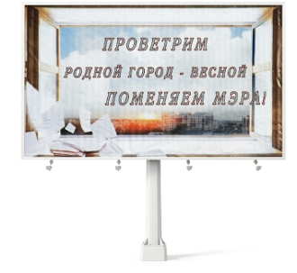

Рис.2

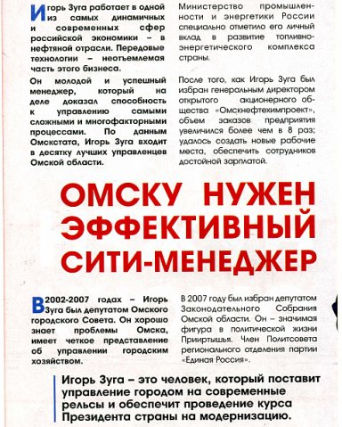

Рис. 3

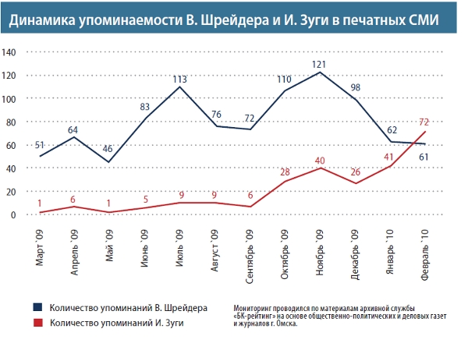

Рис. 4

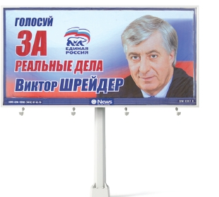

Рис. 5

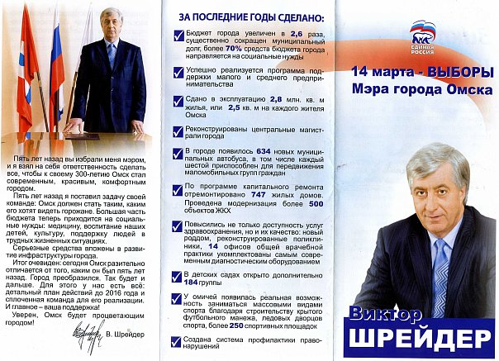

Рис. 6

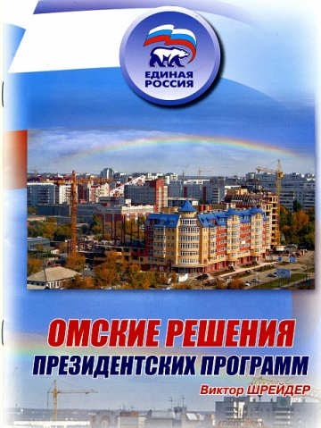

Рис. 7

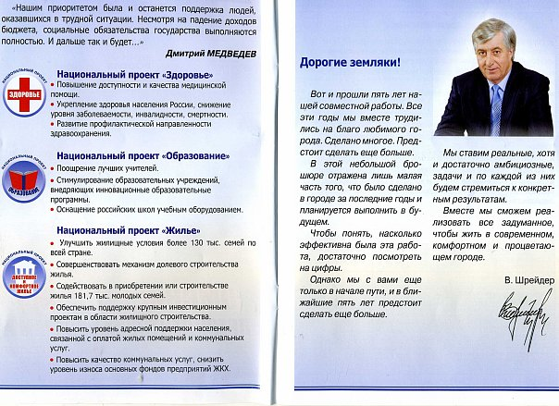

Рис. 8

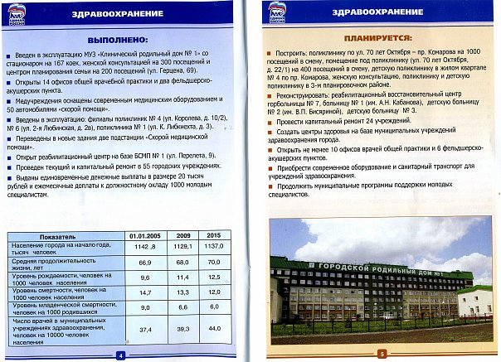

Рис. 9

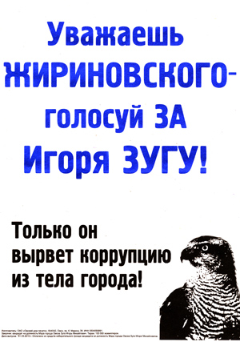

Рис. 10

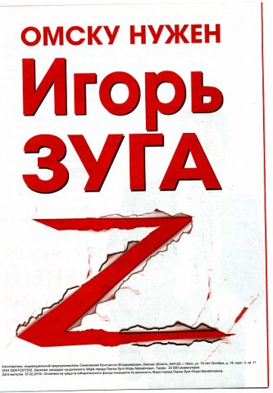

Рис. 11